仏像の盗難について
会津坂下町で、無住の寺院から仏像が盗難される事件が、２件発生し合計５軀の仏像が盗難にあいました。
地域の方の信仰を集める仏像ですので、見かけた方は情報提供をお願いいたします。

○ 円城寺
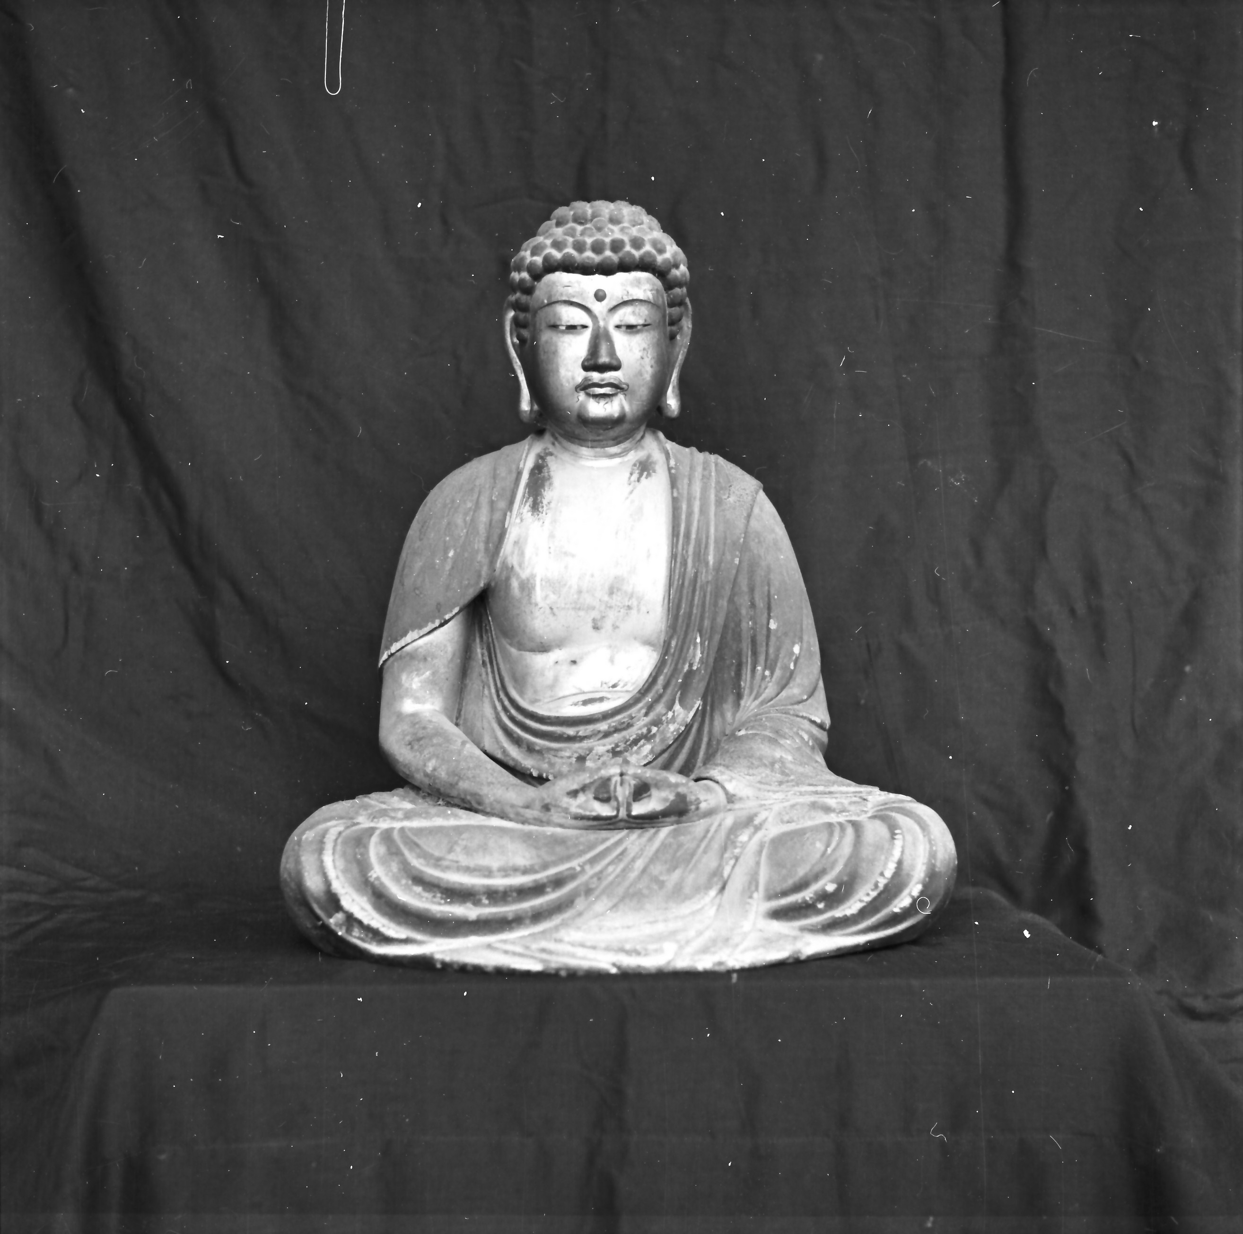
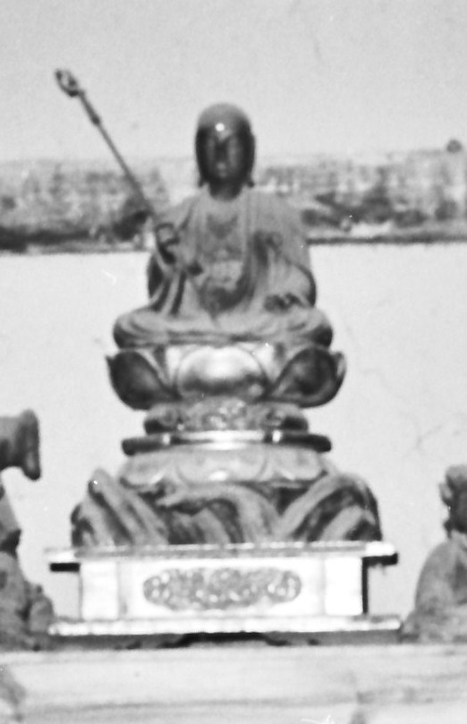

阿弥陀如来坐像 地蔵菩薩坐像

○ 恩乗寺
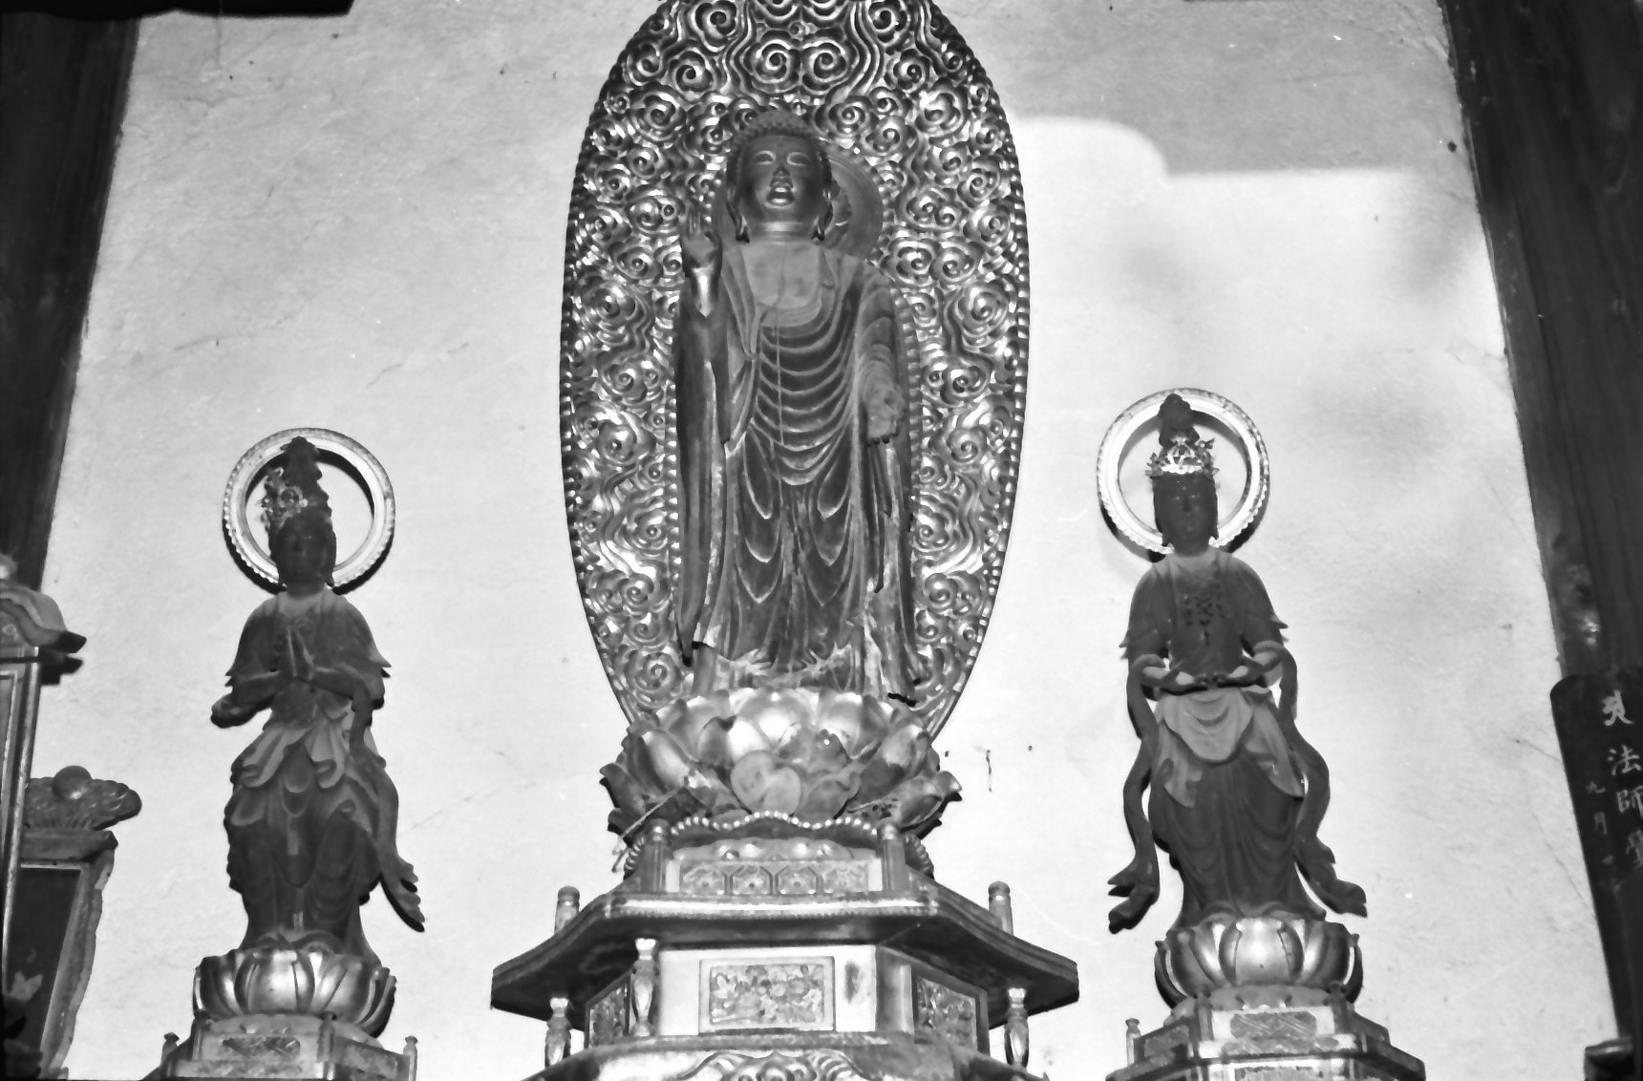

勢至菩薩立像 阿弥陀如来立像 観音菩薩立像

＜連絡先＞
福島県河沼郡会津坂下町字五反田1310-3 (会津坂下町中央公民館内)
会津坂下町教育員会 教育課社会文化班 TEL 0242-83-3010
Eメールアドレス：bunka@town.aizubange.fukushima.jp

